 | Formulaire d'inscription  Pâques 2009 | 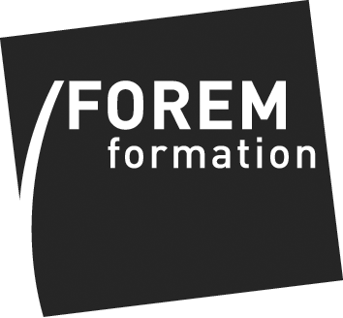

Veuillez écrire en caractères d’imprimerie. Toutes les rubriques doivent être complétées (y compris une adresse e-mail).

Monsieur / Madame (biffer la mention inutile)

Nom : ………………………………………………… Prénom : ……………………………………………..

Adresse : Rue : ……………………………………….N° : ………. Bte : ……….

Code : ……..…. Localité : ……………………………..

Téléphone : ……………………….....……. GSM : ............................................................

Compte bancaire : ….....… - ……………...……. - ….....…

E-mail (important) : ……………….......................... @ ………………......................………

Date de naissance : ………. / ………. / ……….

Numéro national (important) : ………………… - …………… - .......

1. Etablissement où vous enseignez : ………………………………………………………………...........

2. Langue(s) enseignée(s) :

anglais |  |  | néerlandais |  |  | allemand

3. Type d’enseignement dispensé (cochez) :

Primaire |  |  | Secondaire |  |  | Adultes

A quel stage souhaitez-vous vous inscrire ? Indiquez votre ordre de priorité (de 1 à 4) ?

7 - 11 juillet 2009 :

Type de stage | Langue | Ecole | Priorité
Méthodologie générale (secondaire) | Anglais | Clare Language Centre – Ennis  (IE)
Développement linguistique (tous) | Anglais | Pace Institute – Bray  (IE)
Méthodologie générale (secondaire) | Néerlandais | Talenacademie – Maastricht  (NL)
Nouvelles approches méthodologiques (secondaire) | Allemand | Autonome Hochschule – Eupen  (BE)

Si vous avez déjà participé à des sessions organisées par le FOREM dans le cadre du Plan Marshall, veuillez indiquer ci-dessous les stages auxquels vous avez pris part :

Année | Langue | Ecole (lieu)
2006
2007
2008

La signature de ce document implique que vous avez pris connaissance du vade mecum et de la charte et êtes d’accord avec les conditions décrites. Le fait de vous inscrire à un stage vous engage moralement à y participer.

Date : ……………………………………. Signature du candidat :

Document à faxer, ainsi qu’une copie de votre carte d’identité (recto/verso) au 071/27.71.53 ou à envoyer à la Cellule Immersion linguistique (voir ci-dessous) pour le 4 mars 2009.

